النشاط : تربية إسلامية السنة الرابعة المقطع الأول
الميدان : تهذيب السلوك.
الموضوع : الإحسان إلى الجار
الأهداف التعلمية : يعامل جاره بإحسان و يذكر حقوق جاره. يستظهر الحديث و يستدل به في المواقف.

المراحل | الوضعيات التعليمية التعلّمية والنشاطات المقترحة | مؤشرات التقويم
مرحلة الانطلاق | ال الجار هو كل من يسكن قريبًا منا، سواء في المنزل المجاور أو في نفس الحي.  كيف تعامل جيرانك ؟ هل تحفظ حديثا يحث على الإحسان إلى الجار ؟ | يستمع باهتمام  يجيب
مرحلة بناء التعلمات | النشاط الأول: النشاط الأول: فتح الكتب على الصفحة 28 و ملاحظة الصورة و التعبير عنها .  - قراءة النص من قبل الأستاذ قراءات فردية من طرف التلاميذ :  أراد والدي أداء مناسك الحج، لكنهما كانا قلقين جدا بشأننا أنا وإخوتي، بخصوص من سيرعانا في غيابهما، وقبل أيام قليلة عن موعد سفرهما طرقت الباب جارتنا تسأل أمي كعادتها عن أحوالها، فأخبرتها بقرب موعد حجها رفقة أبي، وعبّرت لها عن قلقها بشأننا.  فطمأنت الجارة أمي قائلة: أولادك هم أولادي، سأرعاهم إلى غاية عودتكما، أتمنى لكما حجا مبرورا وذنبا مغفورا.  في تلك اللحظات تذكرت الحديث الشريف: عَنْ أَبِي هُرَيْرَةَ رَضِيَ اللَّهُ عَنْهُ عَنِ الرَّسُولِ ﷺ قال:  « مَنْ كَانَ يُؤمِنُ بِاللَّهِ والْيَوْمِ الآخِرِ فَلْيُحْسِنْ إلى جارِهِ»  • لماذا كان والدا الطفل قلقين قبل سفرهما لأداء مناسك الحج؟  • ماذا فعلت الجارة عندما علمت بقلق الأم؟  • كيف طمأنت الجارة الأم بشأن رعاية الأطفال؟  • ما الدعاء الذي قدمته الجارة للأم ووالد الطفل؟  • كيف يبيّن هذا الموقف أهمية العلاقات بين الجيران؟  • كيف يعكس النص القيم الأخلاقية في المجتمع؟  • ما الحديث الذي تذكره الطفل ؟  الحصة الثانية: - ينجز النشاط الأول من أنشطة التعلم صفحة ص 28 و 29  1- يكمل العبارة بما يناسبها :  (حتى لا يؤذيه ، لأن اللله لأمرنا بأداء حق الجار ، حتى أستفيد منه و أتجنب شره.)  يحسن المسلم إلى جاره :................................................................  2- قال الرسول صلى الله عليه و سلم :(( مازال جبريل يوصيني بالجارحتى ظننت انه سيورثه))  ما معنى سيورثه ؟  تعلمت -  الإحسان إلى الجار واجب .  أنا أحترم جاري و لا أؤذيه بالقول أو الفعل .  من حقوق الجار علينا أن نساعده على قضاء حاجاته. | ينصت لقراءة المعلم النموذجية  يقرأ الوضعية  يناقش محتوى السندات وما تدعو إليه من خلال أسئلة موجهة  يستخلص المعنى الاجمالي ويعيد قراءته
الإستثمار | أتحقّق من تعلماتي:.  - ينجز من التمارين ص 29 :  - يصنف السلوكات في الجدول .  يجيب عن السؤال التالي : رأيت صديقا لك يرمي بالقاذورات أمام باب الجيران في الحي و يسخر منهم ، قدم له نصيحة تذكره فيها بالإحسان إلى الجار . | ينجز

النشاط : تربية علمية السنة الرابعة المقطع الأول
الميدان : الصحة و الإنسان
الموضوع : الإسعافات الأولية و اهمية التبرع بالدم
الأهداف التعلمية : يشارك في نقاش مع زملائه حول أهمية الدم في الحياة - يصمم لوحات تحسيسية للتبرع بالدم.

المراحل | الوضعيات التعليمية التعلّمية والنشاطات المقترحة | مؤشرات التقويم
مرحلة الانطلاق | في حصة التربية البدنية أصيب زميلك بجرح ، قدم له المعلم الإسعافات الأولية قبل نقله إلى المستشفى ثم شرح للتلاميذ أهمية الإسعافات الأولية و التبرع بالدم .  ما التوجيهات التي قدمها المعلم للتلاميذ ؟ | يستمع باهتمام  يجيب
مرحلة بناء التعلمات | 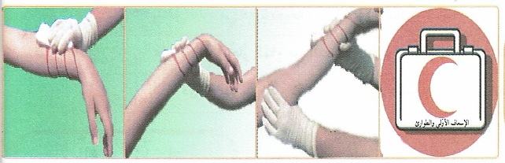  الوثيقة 01 :  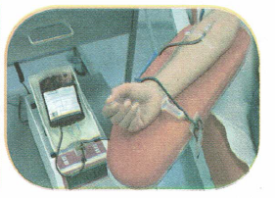  - كيف يتم التبرع بالدم ؟  - ما أهمية التبرع بالدم ؟  - متى يجب التبرع بالدم ؟ متى يمكن التبرع بالدم ؟ (في أي وقت )  - ما السن المناسبة للتبرع؟ (18 إلى 60 سنة)  هل يشترط الصحة الجيدة ؟ لماذا ؟  - ما الشروط الواجب توفرها في المتبرع ؟ (الصحة الجيدة وعدم الإصابة بالأمراض , عدم الصوم . يمكن التبرع 5 مرات في العام بالنسبة للرجل و 3 مرات بالنسبة للنساء )  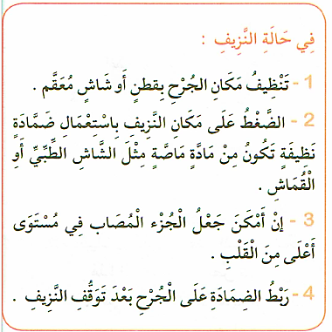  - ما هي الحالات التي يمنع فيها التبرع بالدم ؟ (المرض . بعض الأمراض تنتقل عن طريق الدم عندما يكون مسبب المرض ميكروبات في الدم . ( السيدا )  الوثيقة 02؟  - ماذا يجب أن نفعل بشكل فوري لإسعاف المصاب في حالة نزيف حاد؟  - ما هي الخطوات الصحيحة لتقديم الإسعافات الأولية لنزيف كهذا؟  - ماذا يوجد داخل الحقيبة المتمثلة في الوثيقة 2 ؟( شاش معقم ، ضمادة ، مقص ، محرار، ملقط معدني ، كحول ، ....)  تعلمت : عند الإصابة بنزيف إثر حادث يجب تقديم بعض الإسعافات الأولية التي قد تنقذ حياة المصاب، كما يجب التحسيس بالتّبرّع بالدم والمواضبة عليه | يقرأ الوضعية  يجيب  يلاحظ  الصور  يجيب عن  الأسئلة  يستخلص تعلماته و يحوصله
الإستثمار | ينجز التمرينين ص 35:  - لَخْصْ فِي فَقْرَةٍ أَهَمِيَّةَ التَّبَرُّعِ بِالدَّمِ  - يُلَخّصُ الشَّكْلُ التَّخْطِيطِي التَّالِي الْعَلَاقَةَ بَيْنَ الْجِهَازِ التَّنَفْسِي ، الْجِهَازِ الْهَضْمِي وَجِهَازِ دَوَرَانِ الدَّمِ . | ينجز

النشاط : تربية مدنية السنة الرابعة المقطع الأول
الميدان : الحياة الجماعية
الموضوع : أحافظ على التراث الوطني.
الأهداف التعلمية : يبرز أهمية التراث الثقافي و الطبيعي ، يقدم اقتراحاته لحماية التراث الوطني و صيانته .

المراحل | الوضعيات التعليمية التعلّمية والنشاطات المقترحة | مؤشرات التقويم
مرحلة الانطلاق | تراثنا الثقافي ثري و متنوع ، و هو يعبر عن هويتنا .  هل زرت متحفًا؟ اذا كنت قد زرته : ماذا شاهدت فيه؟ لماذا وضعت هذه المقتنيات في المتحف؟ | يستمع باهتمام  يجيب
مرحلة بناء التعلمات | أقرأ و ألاحظ: قراءة نص الوضعية و مشاهدة الصورة و التعبير عنها ص15  لتقيت مع أصدقائي بوفد سياحي أجنبي في مهرجان شعبي بمنطقتنا ، بعدما زار عددا من معالمنا الأثرية و اكتشف ثراءنا الثقافي الذي أعجب به كثيرا ، شكرنا على حسن الاستقبال و بمحافظتنا على تقاليدنا و تراثنا . و وعدنا بزيارة أخرى في الموسم القادم  أفهم:  - أين التقى الأطفال بالوفد السياحي الأجنبي؟  - ما الأماكن التي زارها الوفد السياحي في المنطقة؟  - ما الذي أعجب الوفد السياحي في ثقافة المنطقة؟  - على ماذا شكر الوفد الأطفال؟  - ما الوعد الذي قدمه الوفد السياحي للكاتب وأصدقائه؟  - ماذا يمكنك أن تستنتج عن رأي الوفد السياحي في التقاليد والتراث المحلي؟  - برأيك، لماذا تعد المحافظة على التقاليد والتراث مهمة في نظر الزوار؟  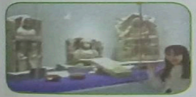  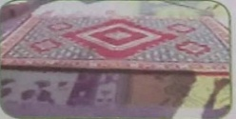  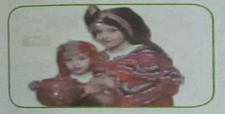  اقرأ الوثيقة 01 ثم أجب:  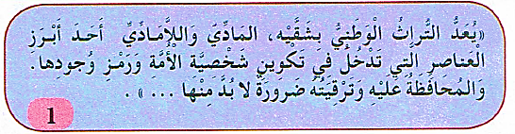  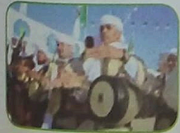  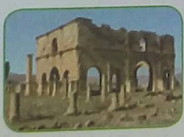  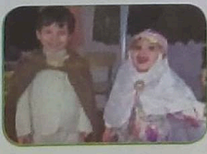  من خلال الصور و الوثيقة 1 ، فيم تكمن أهمية تراثنا الوطني ؟  - كيف يمكنك المحافظة على التراث الوطني ؟  تعلمت:  تعلمت أحافُظُ عَلَى تُراثِنا الثَّقافيِّ و الطَّبيعيِّ و أَعتَزُّ بِهِ ، لأَنَّهُ جُزءٌ مِن شَخصِيَّتِنا ، و يُعَبِّرُ عَن هُوِيَّتِنا .  يَجِبُ عَلَينا أَن نَعمَلَ دائِماً عَلَى تَرقِيَةِ مَوروثِنا الثَّقافيِّ و صِيانَتِهِ و عَدَمِ تَدنيسِهِ و إِتلافِهِ ." | يقرأ الوضعية  يجيب  يلاحظ  الصور  يجيب عن  الأسئلة  يستخلص تعلماته و يحوصله
الإستثمار | أنجر:  أنقل ، ثم أضع دائرة حول العمل الذي يحتاج إلى التويزة من بين الاعمال الآتية :  عند زيارتي للمتاحف و المواقع الأثرية ماذا أفعل ؟  أسأل عن : ........... أروج له عبر :.............  أسجل : .............. | ينجز

النشاط : الجغرافيا السنة الرابعة المقطع الأول
الميدان : أدوات ومفاهيم المادة
الموضوع : الانتماء الإفريقي.
الأهداف التعلمية : يتعرف على مظاهر الانتماء الّإفريقي و العلاقات القائمة بين دولها و دور الجزائر فيه.

المراحل | الوضعيات التعليمية التعلّمية والنشاطات المقترحة | مؤشرات التقويم
مرحلة الانطلاق | تعتبر الجزائر من الدول الفعالة بين دول المغرب العربي نتيجة لموقعها.  اذكر دول المغرب العربي ؟ اذكر أهمية الجزائر بالنسبة لانتمائها المغاربي ؟ | يستمع باهتمام  يجيب
مرحلة بناء التعلمات | - ماهي مظاهر الانتماء الإفريقي التي اكتسبته الجزائر بحكم موقعها ؟  ( فتح الكتاب ص 85 و قراءة السندات)  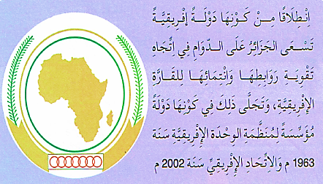  - كيف تسعى الجزائر إلى تقوية روابطها مع القارة الإفريقية؟  - في أي عام كانت الجزائر دولة مؤسسة لمنظمة الوحدة الإفريقية؟  - ما اسم المنظمة الإفريقية التي تأسست سنة 2002؟  - لماذا تعتبر الجزائر من الدول المهمة في تقوية الانتماء الإفريقي؟  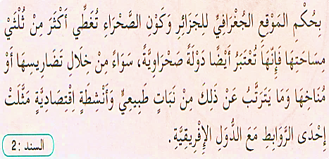  - لماذا تعتبر الجزائر دولة صحراوية؟  - ما النسبة التقريبية التي تشغلها الصحراء من مساحة الجزائر؟  - ما العوامل التي تجعل الجزائر دولة صحراوية ؟  - ماذا تمثل هذه العوامل افريقيًا ؟  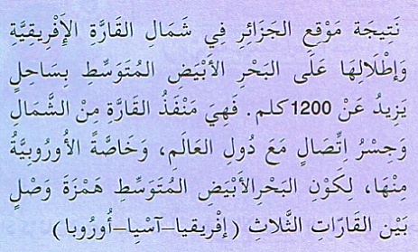  - أين يقع موقع الجزائر بالنسبة للقارة الإفريقية؟  - ما هو طول الساحل المطل على البحر الأبيض المتوسط ؟  - ماذا تعتبر الجزائر نتيجة لهذا الساحل ؟  - ما هي القارات التي يربط بينها البحر الأبيض المتوسط ؟  ماذا يمثل طريق المبين في السند ؟  - ماهي الدول التي يربط بينها هذا الطريق ؟  - من قائل العبارة ؟ ما معن مقولته ؟  - كيف ساهمت الجزائر في التخلص من الاستعمار لدول القارة الإفريقية ؟  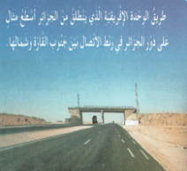  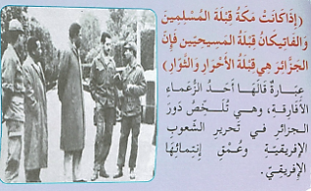  تعلمت: بحكم موقع الجزائر في شمال إفريقيا وإطلالها على البحر الأبيض المتوسط بساحل يزيد عن 1200 كم فهي بوابة القارة من الشمال وجسر اتصال مع دول العالم وخاصة الأوروبية منها لكون البحر الأبيض المتوسط همزة وصل بين القارات الثلاث، ولكون الصحراء تغطي أكثر من ثلثي مساحتها فهي تتشارك مع الدول الإفريقية في المناخ والنباتات والتضاريس. ساهمت الجزائر في تأسيس كل من :  - الوحدة الإفريقية سنة 1963 م / الاتحاد الإفريقي سنة 2002 م | يقرأ الوضعية  يجيب  يلاحظ  الصور  يجيب عن  الأسئلة  يستخلص تعلماته و يحوصله
الإستثمار | - أقيم تعلماتي: ص 83  أذكر ثلاث عناصر تدل على الانتماء الافريقي للجزائر | ينجز

النشاط : التاريخ السنة الرابعة المقطع الأول
الميدان : أدوات ومفاهيم المادة
الموضوع : التاريخ الحديث و المعاصر
الأهداف التعلمية : يحدد مرحلتي التاريخ الحديث و المعاصر و،يذكر أهم مميزاتهما .

المراحل | الوضعيات التعليمية التعلّمية والنشاطات المقترحة | مؤشرات التقويم
مرحلة الانطلاق | متى بدأت مرحلة التريخ القديم و متى انتهت ؟  ما أبرز خصائصها .؟ ماذا عن التاريخ الوسيط؟ | يستمع باهتمام  يجيب
مرحلة بناء التعلمات | التاريخ المعلمي : التاريخ المعلمي الوطني و العالمي:  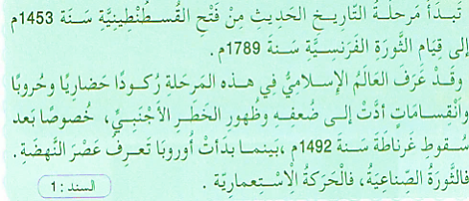  - اقرأ السند 1  - - متى تبدأ مرحلة التاريخ القديم ؟ ومتى انتهت ؟  - - ما أهم حدثين في هذه المرحلة ؟  - - كيف كان حال العالم الإسلامي ؟  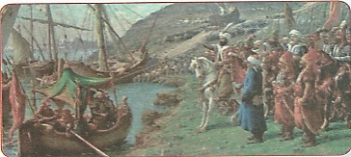  - اقرأ السند 2  - - ما الحدث الذي يظهر في الصورة ؟  - - متى فتحت القسطنطينية ؟  - - لماذا يعتبر حدثا مهما؟  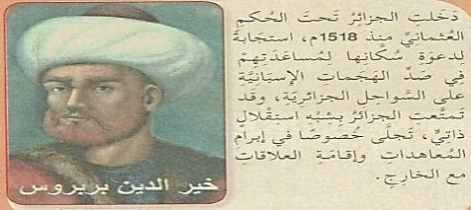  - لاحظ السند 3  - من صاحب الصورة ؟  - - ما هو دور الأخوة بربروس في نجدة الجزائر ؟  - - متى دخلت الجزائر تحت الحكم العثماني ؟ لماذا ؟  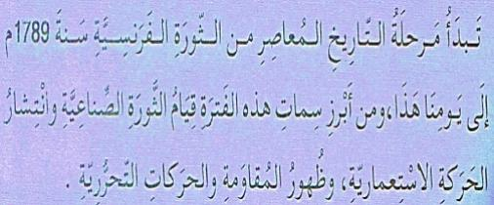  - متى بدأت مرحلة التاريخ القديم ؟ ومتى انتهت ؟  - ما أبرز سمات هذه المرحلة.  - استخلص أبرز تاريخيين معلمين فيها؟ (الثورة الفرنسية والثورة الصناعية )  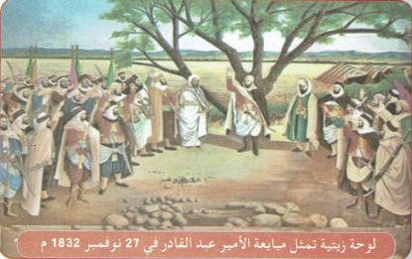  ماذا تمثل هذه اللوحة ؟ في أي عصر حدثت ؟  - ماذا تعرف عن الأمير عبد القادر؟ ( يشرح الأستاذ كلمة المبايعة )  - بماذا عرف الأمير عبد القادر ؟ (مؤسس الدولة الجزائرية المعاصرة)  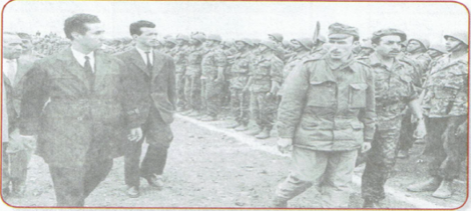  - من يظهر في الصورة ؟ ماذا يفعلون ؟  - في أي مرحلة من التاريخ وقعت مقاومة الأمير عبد القادر؟  - و الثورة التحريرية ؟ في أي عصر استقلت الجزائر ؟  تعلمت: مرحلة التاريخ الحديث :تبدأ مرحلة التاريخ الحديث من فتح القسطنطينية سنة 1453 م إلى قيام الثورة الفرنسية سنة 1789 م ، و قد عرف العالم الإسلامي في هذه المرحلة تخلفا حضاريا و حروبا و انقسامات ، بينما عرفت أوربا عصر النهضة ، كما دخلت الجزائر تحت الحكم العثماني.  مرحلة التاريخ المعاصر :تبدأ مرحلة التاريخ المعاصر بقيام الثورة الفرنسية إلى يومنا هذا ،و من أبرز سمات هذه المرحلة قيام الثورة الصناعية ، و انتشار الحركة الاستعمارية و ظهور حركات المقاومة و التحرر ،و منها الثورة التحريرية الجزائرية . | يقرأ الوضعية  يجيب  يلاحظ  الصور  يجيب عن  الأسئلة  يستخلص تعلماته و يحوصله
الإستثمار | أقيم تعلماتي:  ارسم سلما زمنيا و وقع عليه المراحل التاريخية : القديم ، الوسيط ، الحديث ، المعاصر | ينجز

